Министерство образования и науки Российской Федерации

федеральное государственное автономное образовательное учреждение высшего образования

«САНКТ-ПЕТЕРБУРГСКИЙ НАЦИОНАЛЬНЫЙ ИССЛЕДОВАТЕЛЬСКИЙ

УНИВЕРСИТЕТ ИТМО»

Факультет среднего профессионального образования

ОТЧЁТ

ПО ПРАКТИЧЕСКОЙ РАБОТЕ № 7

по теме: Знакомство с MongoDB

по дисциплине: Основы проектирования баз данных

Специальность 09.02.07 Информационные системы и программирование

Выполнил:

студент группы Y2336

________ Кропотов Н.Д.

Проверил:

________ Говоров А. И.

Дата: «____» ____________ 2020г.

Оценка ___________

Санкт-Петербург 2020

Цель работы

Цель практической работы №7:овладеть практическими навыками и умениями реализации баз данных в MongoDB.

Задание

Для выполнения работы Вам потребуется:

1. Попытаться уменьшить размер модели реляционной базы данных, с которой Вы работали.
2. Реализовать Вашу модель в MongoDB.
3. Заполнить модель данными, настолько, чтобы все запросы реализуемые Вами в пункте 2.d выдавали непустые строки.
4. Реализовать минимум 40% Ваших запросов, сделанных в работе по реляционным базам данных в MongoDB.

ПЕРЕЧЕНЬ ЗАПРОСОВ

Необходимо реализовать некоторое количество SQL-запросов.

Примерный набор требуемых запросов:

* выбор значений заданных атрибутов из более, чем двух таблиц, с сортировкой – от 1 балла;
* использование условий WHERE, состоящих из более, чем одного условия – от 1 балла;
* использование функций для работы с датами – от 2 баллов;
* использование строковых функций – от 3 баллов;
* запрос с использованием подзапросов – от 2 баллов (многострочный подзапрос - от 3 баллов);
* вычисление групповой (агрегатной) функции – от 1 балла (с несколькими таблицами – от 3 баллов);
* вычисление групповой (агрегатной) функции с условием HAVING – от 2 баллов; использование предикатов EXISTS, ALL, SOME и ANY - от 4 баллов; использование запросов с операциями реляционной алгебры (объединение, пересечение и т.д.) - от 3 баллов;
* использование объединений запросов (inner join и т.д.) - от 3 баллов.

Запросов должно быть не менее 10 (30 баллов на 5, 25 баллов на 4, 20 баллов на 3) (5, 4, 3 – это оценки, а не суммы баллов в журнале).

выполнение

1. Схема физической модели БД, спроектированной с использованием CA Erwin Data Modeler представлена на рисунке №1.

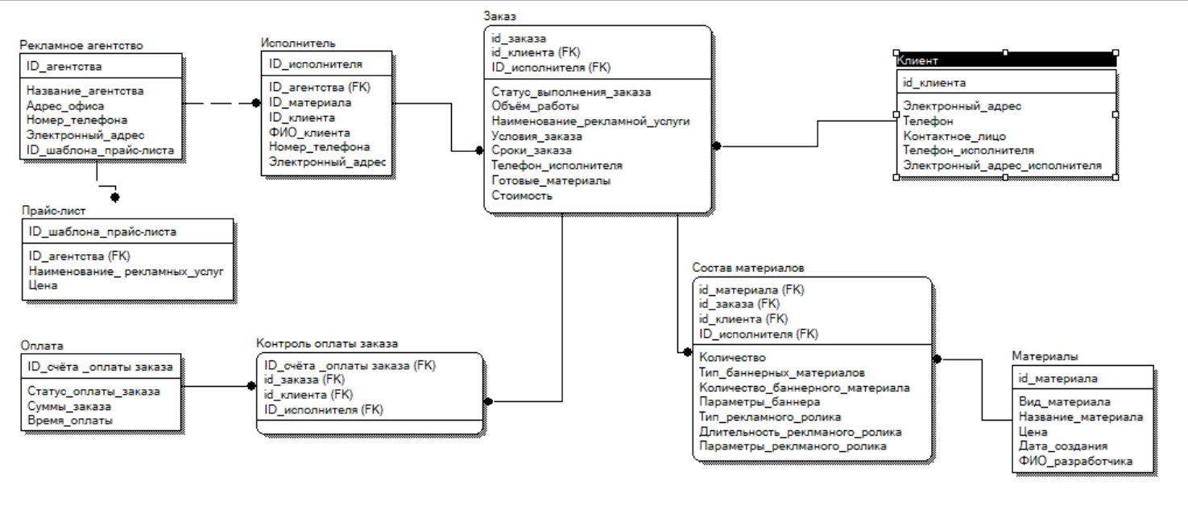

*Рисунок 1 Схема инфологической модели данных БД, выполненная в среде* ***CA ERwin Process Modeler***

1. **Логи реализации модели:**

**> use reklama**

**switched to db reklama**

**> db.createCollection("agency")**

**{ "ok" : 1 }**

**> db.agency.insert({row_agency: 1, agency_id: 123, name_agency: 'SAD', executor_id: 11111, contact: {phone_agency: 12345, mail_agency: 'sad@gmail.com', adress_agency: 'England'}, prise_list_id: 123})**

**WriteResult({ "nInserted" : 1 })**

**> db.agency.insert({row_agency: 2, agency_id: 456, name_agency: 'WES', executor_id: 22222, contact: {phone_agency: 37389, mail_agency: 'wes@gmail.com', adress_agency: 'France'}, prise_list_id: 456})**

**WriteResult({ "nInserted" : 1 })**

**> db.agency.insert({row_agency: 3, agency_id: 123, name_agency: 'SAD', executor_id: 55555, contact: {phone_agency: 12345, mail_agency: 'sad@gmail.com', adress_agency: 'England'}, prise_list_id: 123})**

**WriteResult({ "nInserted" : 1 })**

**> db.agency.insert({row_agency: 4, agency_id: 456, name_agency: 'WES', executor_id: 44444, contact: {phone_agency: 56789, mail_agency: 'wes@gmail.com', adress_agency: 'France'}, prise_list_id: 456})**

**WriteResult({ "nInserted" : 1 })**

**> db.agency.insert({row_agency: 5, agency_id: 456, name_agency: 'WES', executor_id: 66666, contact: {phone_agency: 76432, mail_agency: 'wes@gmail.com', adress_agency: 'France'}, prise_list_id: 456})**

**WriteResult({ "nInserted" : 1 })**

**> db.agency.insert({row_agency: 6, agency_id: 789, name_agency: 'NAS', executor_id: 33333, contact: {phone_agency: 34567, mail_agency: 'nas@gmail.com', adress_agency: 'Russia'}, prise_list_id: 789})**

**WriteResult({ "nInserted" : 1 })**

**> show collections**

**agency**

**> db.createCollection("client")**

**{ "ok" : 1 }**

**> db.client.insert({client_id: 65823, contact_client: {person: 'Itzan Escamilla', client_phone: 648472, client_mail: 'itzan@gmail.com'}, contact_executor: {executor_phone: 423412, executor_mail: 'connerwalton@gmail.com'}})**

**WriteResult({ "nInserted" : 1 })**

**> db.client.insert({client_id: 31345, contact_client: {person: 'Miguel Bernardeau', client_phone: 313452, client_mail: 'miguel@gmail.com'}, contact_executor: {executor_phone: 429884, executor_mail: 'jeffreymason@gmail.com'}})**

**WriteResult({ "nInserted" : 1 })**

**> db.client.insert({client_id: 44627, contact_client: {person: 'Aron Piper', client_phone: 424985, client_mail: 'aron@gmail.com'}, contact_executor: {executor_phone: 463745, executor_mail: 'marahaney@gmail.com'}})**

**WriteResult({ "nInserted" : 1 })**

**> db.client.insert({client_id: 12345, contact_client: {person: 'Omar Ayuso', client_phone: 539866, client_mail: 'omar@gmail.com'}, contact_executor: {executor_phone: 864395, executor_mail: 'dominikadyer@gmail.com'}})**

**WriteResult({ "nInserted" : 1 })**

**> db.client.insert({client_id: 90624, contact_client: {person: 'Ester Exposito', client_phone: 243567, client_mail: 'ester@gmail.com'}, contact_executor: {executor_phone: 968445, executor_mail: 'taylermccarthny@gmail.com'}})**

**WriteResult({ "nInserted" : 1 })**

**> db.client.insert({client_id: 318405, contact_client: {person: 'Danna Paola', client_phone: 450386, client_mail: 'danna@gmail.com'}, contact_executor: {executor_phone: 768356, executor_mail: 'brontekim@gmail.com'}})**

**WriteResult({ "nInserted" : 1 })**

**> db.createCollection("executor")**

**{ "ok" : 1 }**

**> db.executor.insert({executor_id: 11111, agency_id: 123, client_info: {client_id: 65823, person: 'Itzan Escamilla'}, contact_executor:{executor_phone: 423412, executor_mail: 'connerwalton@gmail.com'}, material_id: 57394})**

**WriteResult({ "nInserted" : 1 })**

**> db.executor.insert({executor_id: 22222, agency_id: 456, client_info: {client_id: 31345, person: 'Miguel Bernardeau'}, contact_executor:{executor_phone: 429884, executor_mail: 'jeffreymason@gmail.com'}, material_id: 9483})**

**WriteResult({ "nInserted" : 1 })**

**> db.executor.insert({executor_id: 44444, agency_id: 456, client_info: {client_id: 44627, person: 'Aron Piper'}, contact_executor:{executor_phone: 463745, executor_mail: 'marahaney@gmail.com'}, material_id: 31486})**

**WriteResult({ "nInserted" : 1 })**

**> db.executor.insert({executor_id: 55555, agency_id: 123, client_info: {client_id: 12345, person: 'Omar Ayuso'}, contact_executor:{executor_phone: 864395, executor_mail: 'dominikadyer@gmail.com'}, material_id: 43824})**

**WriteResult({ "nInserted" : 1 })**

**> db.executor.insert({executor_id: 33333, agency_id: 789, client_info: {client_id: 90624, person: 'Ester Exposito'}, contact_executor:{executor_phone: 968445, executor_mail: 'taylermccarthny@gmail.com'}, material_id: 3174})**

**WriteResult({ "nInserted" : 1 })**

**> db.executor.insert({executor_id: 66666, agency_id: 456, client_info: {client_id: 318405, person: 'Danna Paola'}, contact_executor:{executor_phone: 768356, executor_mail: 'brontekim@gmail.com'}, material_id: 32423})**

**WriteResult({ "nInserted" : 1 })**

**> db.createCollection("prise_list")**

**{ "ok" : 1 }**

**> db.prise_list.insert({prise_list_id: 123, agency_id: 123, service_name: ['banner creation','video creation'], service_price: ['300','600']})**

**WriteResult({ "nInserted" : 1 })**

**> db.prise_list.insert({prise_list_id: 456, agency_id: 456, service_name: ['banner creation','video creation'], service_price: ['250','700']})**

**WriteResult({ "nInserted" : 1 })**

**> db.prise_list.insert({prise_list_id: 789, agency_id: 789, service_name: ['banner creation','video creation'], service_price: ['400','580']})**

**WriteResult({ "nInserted" : 1 })**

**> db.createCollection("materials")**

**{ "ok" : 1 }**

**> db.material.insert({material_id: 57394, material_info:{type_material: 'banner', date_create_material: new Date('May 12, 2019'), developer: 'Jaylen Davidson'}, price_material: 100})**

**WriteResult({ "nInserted" : 1 })**

**> db.material.insert({material_id: 64533, material_info:{type_material: 'video', date_create_material: new Date('March 02, 2019'), developer: 'Nella Reyna'}, price_material: 200})**

**WriteResult({ "nInserted" : 1 })**

**> db.material.insert({material_id: 9483, material_info:{type_material: 'video', date_create_material: new Date('August 07, 2019'), developer: 'Rayn Kelly'}, price_material: 300})**

**WriteResult({ "nInserted" : 1 })**

**> db.material.insert({material_id: 31486, material_info:{type_material: 'video', date_create_material: new Date('June 07, 2020'), developer: 'Nikita Kropotov'}, price_material: 500})**

**WriteResult({ "nInserted" : 1 })**

**> db.material.insert({material_id: 43824, material_info:{type_material: 'video', date_create_material: new Date('December 23, 2019'), developer: 'Sidney Forster'}, price_material: 230})**

**WriteResult({ "nInserted" : 1 })**

**> db.material.insert({material_id: 3174, material_info:{type_material: 'video', date_create_material: new Date('December 03, 2019'), developer: 'Diana Olson'}, price_material: 160})**

**WriteResult({ "nInserted" : 1 })**

**> db.material.insert({material_id: 32323, material_info:{type_material: 'banner', date_create_material: new Date('September 15, 2019'), developer: 'Aniela Joyce'}, price_material: 190})**

**WriteResult({ "nInserted" : 1 })**

**> db.createCollection("payment")**

**{ "ok" : 1 }**

**> db.payment.insert({payment_id: 543, payment_state: 'not paid', paument_price: 500, pay_time: '-'})**

**WriteResult({ "nInserted" : 1 })**

**> db.payment.insert({payment_id: 133, payment_state: 'not paid', paument_price: 700, pay_time: '-'})**

**WriteResult({ "nInserted" : 1 })**

**> db.payment.insert({payment_id: 453, payment_state: 'not paid', paument_price: 1200, pay_time: '-'})**

**WriteResult({ "nInserted" : 1 })**

**> db.payment.insert({payment_id: 756, payment_state: 'paid', paument_price: 1000, pay_time: new Date('February 13, 2019')})**

**WriteResult({ "nInserted" : 1 })**

**> db.payment.insert({payment_id: 774, payment_state: 'paid', paument_price: 600, pay_time: new Date('August 15, 2019')})**

**WriteResult({ "nInserted" : 1 })**

**> db.createCollection("order")**

**{ "ok" : 1 }**

**> db.order.insert({order_id: 30, client_id: 31345, order_status: 'waiting', workload: '2 weeks', service_name: 'video creation', executor_id: 22222, payment_id: 756, material_id: 9483, cost: 1000})**

**WriteResult({ "nInserted" : 1 })**

**> db.order.insert({order_id: 40, client_id: 44627, order_status: 'pause', workload: '2 month', service_name: 'video creation', executor_id: 33333, payment_id: 133, material_id: 3174, cost: 1200})**

**WriteResult({ "nInserted" : 1 })**

**> db.order.insert({order_id: 50, client_id: 12345, order_status: 'waiting', workload: '1 week', service_name: 'banner creation', executor_id: 55555, payment_id: 453, material_id: 43824, cost: 500})**

**WriteResult({ "nInserted" : 1 })**

**> db.order.insert({order_id: 60, client_id: 65823, order_status: 'over', workload: '3 weeks', service_name: 'banner creation', executor_id: 66666, payment_id: 774, material_id: 32423, cost: 1100})**

**WriteResult({ "nInserted" : 1 })**

**> db.order.insert({order_id: 20, client_id: 90624, order_status: 'pause', workload: '3 weeks', service_name: 'banner creation', executor_id: 11111, payment_id: 543, material_id: 57394, cost: 700})**

**WriteResult({ "nInserted" : 1 })**

1. **Запросы:**

**Получить всех клиентов:**

**db.client.find()**

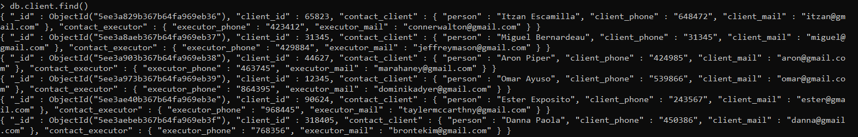

**Вывести все агентства и сгруппировать их по названию:**

**db.agency.aggregate([{$group:{_id:{source:"$agency_id",status: "$name_agency"}, count:{$sum:1}}},{$sort:{"_id.status": 1}}])**

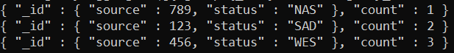

**Вывести клиента с номером 65823:**

**db.client.find({client_id: 65823})**



**Вывести ID платёжного счёта оплаченного «2019-02-13»:**

**db.payment.find({pay_time: new Date("February 13, 2019")},{_id:0})**



**Вывести заказ использующий материал с ID_material = 9483:**

**db.order.find({material_id: "9483"},{order_id:1, material_id:1, _id:0})**



**Вывести ID заказа, ID материала:**

**db.order.aggregate([{$lookup: { from: "material", localField: "material_id", foreignField: "material_id", as: "material_name"}},{$project: {order_id: 1, material_id:1, price_material:1, _id:0}}, {$sort: {price_material: 1}}])**

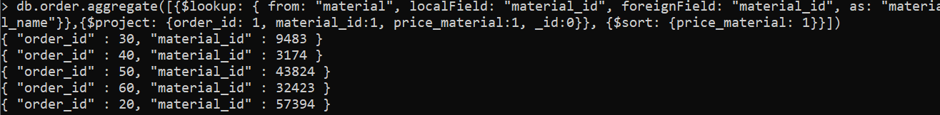

**Вывести ID заказов максимальная цена которых больше 1000:**

**db.order.find({"cost" : {$gte: 1000}}, {order_id: 1, cost:1, _id:0})**

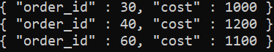

**Вывести ID материала с типом «видео» И ценой больше 210:**

**db.material.find({'material_info.type_material': 'video', price_material: {$gt: 210}})**

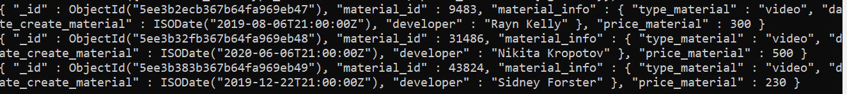

**ВЫВОД**

**В лабораторной работе №7 были получены практические навыки создания базы данных в MongoDB, заполнение их рабочими данными и выполнение запросов.**